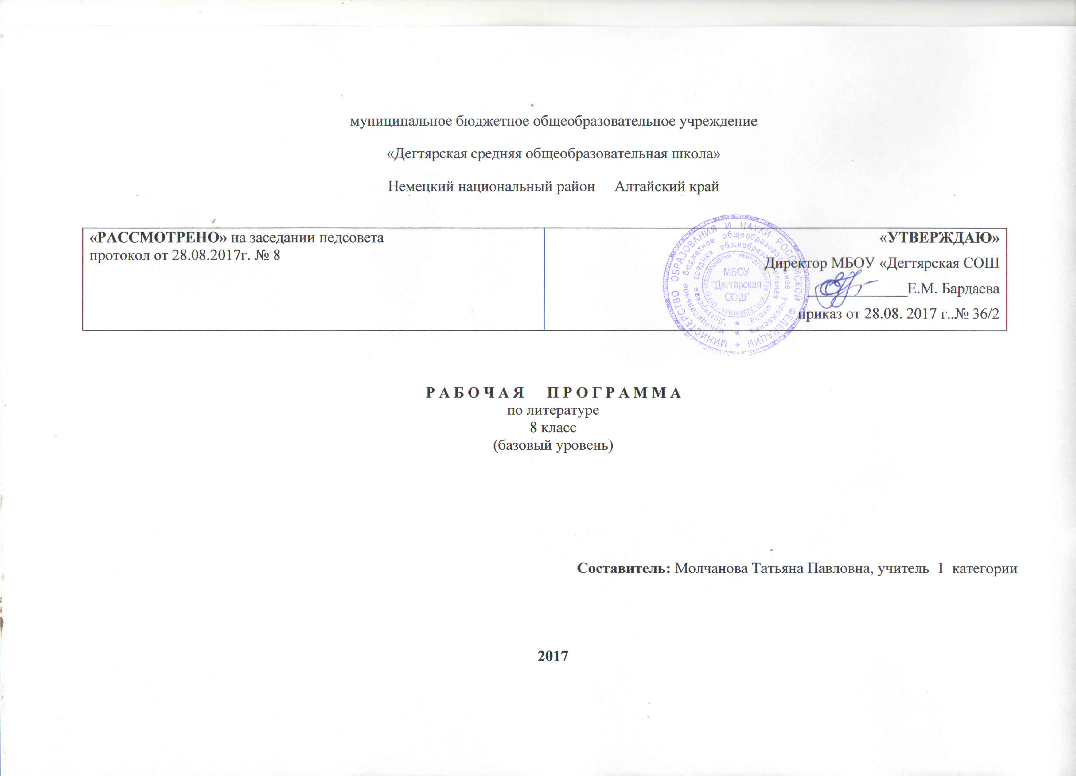
Пояснительная записка

Данная рабочая программа по литературе для 8 класса соответствует требованиям федерального компонента государственного стандарта общего образования на базовом уровне и разработана на основе:
Основной образовательной программы основного общего образования МБОУ «Дегтярская СОШ»
Учебного плана на 2017-2018 учебный год МБОУ «Дегтярская СОШ», на основании которого выделено 70 час(ов) в неделю
Авторской рабочей программы по литературе для 8 классов. Курдюмова Т.Ф., Демидова Н.А., и др, Москва, «Дрофа», 2010 г.

Структура программы соответствует основным требованиям положения МБОУ «Дегтярская СОШ» о рабочей программе .
Статус документа
Настоящая программа по литературе для 8 класса создана на основе федерального компонента государственного стандарта основного общего образования. Программа детализирует и раскрывает содержание стандарта, определяет общую стратегию обучения, воспитания и развития учащихся средствами учебного предмета в соответствии с целями изучения русского языка, которые определены стандартом. Программа предполагает на изучение предмета – 2 часа в неделю, 70 часа в год.

Срок реализации данной программы- 1 год, на текущий учебный год

Состав УМК:
Программа для общеобразовательных учреждений 5-11 кл. Литература. Предметная линия п\р Т.Ф. Курдюмовой «Дрофа» 2010
Учебник-хрестоматия « Литература 8 кл» п/р Курдюмовой Т.Ф.в 2-х частях, Москва «Дрофа», 2013 г.
Литература 8 класс. Книга для учителя. / Н.А. Миронова - М.:Дрофа, 2014
Литература. 8 класс. Поурочные планы по учебнику-хрестоматии под редакцией Т. Ф. Курдюмовой М.:Дрофа, 2014
«Литература: тесты 8-9 кл к учебникам-хрестоматиям Т.Ф. Курдюмовой.» /Е.Ю.Липина М: Дрофа, 2014.

Требования к уровню подготовки обучающихся.

В результате изучения литературы обучающиеся должны:
знать:
-содержание изученных литературных произведений;
-основные факты жизни и творческого пути писателей.
-изученные теоретико-литературные понятия;

уметь:
- правильно, бегло и выразительно читать тексты художественных и публицистических произведений;
-выразительно читать произведения или отрывки из них наизусть;
-осмысливать и анализировать изучаемое в школе или прочитанное самостоятельно художественное произведение (сказка, стихотворение, глава повести и пр.);
- определять принадлежность произведения к одному из литературных родов (эпос, лирика, драма), к одному из жанров или жанровых образований (эпические и драматические тексты);
- обосновывать свое суждение, давать характеристику героям, аргументировать отзыв о прочитанном произведении;
- выявлять роль героя, портрета, описания, детали, авторской оценки в раскрытии содержания прочитанного произведения;
- составлять простой и сложный планы изучаемого произведения;
- объяснять роль художественных особенностей произведения и пользоваться справочным аппаратом учебника;
- владеть монологической и диалогической речью, подготовка сообщений, докладов, рефератов;
- письменно отвечать на вопросы, писать сочинения на литературную и свободную темы;
- выявлять авторское отношение к героям, сопоставлять высказывания литературоведов, делать выводы и умозаключения;
- высказывать собственное суждение об иллюстрациях.

Содержание программы «Литература»

Введение
Литературный процесс как часть исторического процесса.
Жанры художественной литературы.
Х.К.Андерсен. Сказка «Калоши счастья» как эпиграф к изучению исторической тематики.
Фольклор
Историческая песня «Правеж». Художественные особенности песни.
Народная драма «Как француз Москву брал». Народная драма как органическая часть праздничного народного быта. Драматический и комический конфликт.
Древнерусская литература
Особенности отражения исторического прошлого в литературе средних веков.
«Повесть временных лет» как первый общерусский летописный свод.
«Повести о разорении Рязани Батыем». События и герои. Евпатий Коловрат как подлинный народный герой.
Жития святых как исторические повествования. «Сказание о житии Александра Невского» как героя русской истории.
Особенности изображения героя в житии «Преподобный Сергий Радонежский».
Литература XVIII века
Н.М.Княжнин. Отражение и оценка событий русской истории в творчестве Н.М.Княжнина. Образы-антиподы в «Марфе-посаднице».
Литература XIX века
А.И.Куприн. Донские страницы в очерке А.И.Куприна «Костя Попов». Автор и его герой в очерке «Костя Попов».
Проблема человека и времени в произведениях 19 века. Былины и их герои в поэзии 19 века.
А.К.Толстой. Народный идеал и авторская позиция в балладах «Илья Муромец», «Правда» А.К.Толстого.
Г.Лонгфелло. Образ народного героя Гайаваты в произведении Г.Лонгфелло.
А.С.Серафимович. Прошлое донского казачества в рассказе А.С.Серафимовича «Чибис». Великая Отечественная война в были «На хуторе» А.С.Серафимовича. Стилистические особенности произведений о Доне А.С.Серафимовича.
В.Скотт. Изображение героев и эпохи в романе В.Скотта «Айвенго». Концепция истории и человека в романе В.Скотта.
И.А.Крылов. Кутузов и Наполеон в басне И.А.Крылова «Волк на псарне».
Региональный компонент. В.А.Закруткин. Великая Отечественная война в повести В.А.Закруткина «Матерь человеческая». Мастерство В.А.Закруткина в создании образа главной героини. Смысл названия повести «Матерь человеческая».
А.С.Пушкин. Сюжет баллады А.С.Пушкина «Песнь о вещем Олеге» и сюжет летописного эпизода. Образ Петра в поэме «Полтава» - образ вдохновителя победы Исторические и нравственные проблемы в трагедии А.С.Пушкина «Борис Годунов». Творческая история «Капитанской дочки». Становление личности Петра Гринева под влиянием «благих потрясений». Образ Маши Мироновой. Смысл названия повести. Образ Пугачева в повести «Капитанская дочка». Отношение автора и рассказчика к народной войне. Смысл названия повести «Капитанская дочка».
М.Ю.Лермонтов. Прошлое донского казачества в стихотворении М.Ю.Лермонтова «Два сокола». Быт и нравы XVI века в поэме М.Ю.Лермонтова «Песня про купца Калашникова». Герои поэмы и их судьбы. Купец Калашников и опричник Кирибеевич. Образ Ивана Грозного и его роль в сюжете поэмы.
Герои исторической повести. Историческая повесть и исторический труд.
К.Д.Бальмонт. Восприятие, истолкование, оценка стихотворения К.Д.Бальмонта «Скифы».
Н.В.Гоголь. Историческая основа повести Н.В.Гоголя «Тарас Бульба». Запорожская Сечь как прославление боевого товарищества в «Тарасе Бульбе». Отец и сыновья. Характеры главных героев повести. Пафос произведения о защите Родины. Описания в повести (пейзаж, портрет, интерьер).
Мотивы былого в лирике поэтов 19 века.
А.А.Блок. Изображение исторических событий в стихотворении А.Блока «На поле Куликовом».
А.Дюма. Трансформация исторических событий и исторических героев в романе А.Дюма. Увлекательность сюжета и яркость характеров в романе А.Дюма «Три мушкетера».
А.К.Толстой. Подлинные исторические лица в балладе А.К.Толстого. Василий Шибанов как нравственный идеал автора. Эпоха Ивана Грозного в романе А.К.Толстого «Князь Серебряный». Реальные исторические лица и вымысел на страницах романа А.К.Толстого. Вымысел и реальность в художественном произведении.
И.А.Бунин. Восприятие, истолкование, оценка стихотворения И.А.Бунина «Ковыль».
Л.Н.Толстой. Контраст как основа композиции в рассказе Л.Н.Толстого «После бала». Роль случая в жизни и судьбе человека.
Время и пространство в художественном тексте.
Литература XX века
Автор и время на страницах произведений 20 века. Былины и их герои в поэзии 20 века.
Ю.Н.Тынянов. Исторические герои и события в рассказе Ю.Н.Тынянова «Подпоручик Киже». Осуждение нелепостей воинской службы в армии при Павле I. Образ Петра и его окружения в повести Ю.Тынянова «Восковая персона». Язык и стиль повести «Восковая персона».
М.Алданов. Родная история и история Европы в романе М.Алданова «Чертов мост». Изображение полководца Суворова в романе «Чертов мост».
Тема поэта и поэзии в стихотворениях Н.К.Доризо.
С.Цвейг. Мастерство батальных сцен в исторической миниатюре С.Цвейга. Образ Наполеона в миниатюре «Невозвратимое мгновение».
Б.Васильев. Изображение ходынской трагедии в романе Б.Васильева «Утоли моя печали…» Исторические лица, изображенные в романе. Смысл заглавия романа «Утоли моя печали…».
И.М.Бондаренко. Тема Великой Отечественной войны в повести И.М.Бондаренко. Приключенческие мотивы в повести «Приговор обжалованию не подлежит».
Великая Отечественная война в лирике А.Ахматовой, А.Прокофьева, К.Симонова, А.Твардовского, Ю.Друниной, Б.Окуджавы, В.Высоцкого.
Виды деятельности, методы обучения
В процессе изучения дисциплины используется как традиционные, так и инновационные технологии проектного, игрового, ситуативно-ролевого, объяснительно-иллюстративного обучения и т.д.
Основной формой организации учебных занятий остается классно-урочная система. Возможна модификация традиционного урока.
При обучении планируется использование следующих методов:
- объяснительно-иллюстративного;
- проблемного изложения;
- частично-поискового; исследовательского;
- стимулирования и мотивации учения, организации и осуществления учебных действий.
На уроках литературы обучающимся приходится много читать, а также писать сочинения, отзывы, потому необходимо уделять особое внимание здоровьесберегающим технологиям.
Формы и виды контроля
Основной формой контроля знаний обучающихся является текущий контроль. Цель текущего контроля - проверить степень и качество усвоения изучаемого материала, определить необходимость введения изменений в методы обучения. В процессе текущего контроля оценивается самостоятельная работа обучающегося над изучаемым материалом.
Виды текущего контроля:
- устный (индивидуальный или групповой опрос, сообщение по избранной теме, индивидуальная или групповая презентация, творческий пересказ, пересказ от 1 лица, анализ ситуаций, защита выполненных заданий, устное словесное рисование и т.д),
- письменный (самостоятельная работа, тесты, эссе, проектная работа и т.д.).
Отметка за устный ответ обучающегося заносится в классный журнал в день проведения урока. Отметка за письменную самостоятельную работу, тестирование выставляется в классный журнал к следующему уроку.
Виды контроля:
- промежуточный: пересказ (подробный, сжатый, выборочный, с изменением лица), выразительное чтение (наизусть), развернутый ответ на вопрос, анализ эпизода, составление простого или сложного плана по произведению, в том числе и цитатного, комментирование, характеристика литературного героя, устное словесное рисование, составление сравнительной характеристики);
-итоговый (за четверть/полугодие/год): анализ эпизода, тест, включающий задания с выбором ответа. Итоги текущего контроля обучающихся подводятся по учебным четвертям в виде отметок по пятибалльной шкале.

Учебно-тематический план
№ п/п | Наименование разделов | Всего часов
1 | Введение | 1
2 | Фольклор | 2
3 | Древнерусская литература | 6
4 | Литература 18 века | 3
6 | Литература 19 века | 38
7 | Русская литература 20 века | 20
 | Итого | 70

Календарно-тематическое планирование

№ | Тема урока | Кол-во часов | Дата
1 | Вводный урок. Литература и время. -1 ч  Ханс Кристиан Андерсен. «Калоши счастья». | 1 | 5.09
 | Фольклор – 2 ч
2 | Народная историческая песня. «Правеж», «Петра 1 узнают в шведском городе». | 1 | 6.09
3 | Народный театр «Как француз Москву брал». | 1 | 12.09
 | Древнерусская литература – 6 ч
4 | Историческая личность на страницах произведений Древней Руси. Жанр летописи. | 1 | 13.09
5 | Повесть временных лет «Смерть Олега от своего коня». | 1 | 19.09
6 | Воинская повесть «Повесть о разорении Рязани Батыем». | 1 | 20.09
7 | Житие. Сказание о житии Александра Невского. | 1 | 26.09
8 | Б.К.Зайцев. «Преподобный Сергей Радонежский». | 1 | 27.09
9 | Литературная игра по теме «Древняя Русь». | 1 | 3.10
 | Литература 18 века – 3 ч
10 | События истории в произведениях XVIII века. | 1 | 4.10
11-12 | Н.М.Карамзин «Марфа- посадница, или Покорение Новагорода». | 2 | 10-11.10
 | Литература 19 века – 38 ч
13 | Проблема человека и времени в произведениях XIX века, Былины и их герои в произведениях XIX века. | 1 | 17.10
14-15 | Генри Уодсворт Лонгфелло «Песнь о Гайавате». | 2 | 18, 24.10
16-17 | Вальтер Скотт «Айвенго». | 2 | 25.10  7.11
18 | И.А.Крылов «Волк на псарне». | 1 | 8.11
19 | А.С.Пушкин «Песнь о вещем Олеге», | 1 | 14.11
20 | А.С.Пушкин «Полтава». | 1 | 15.11
21 | А.С. Пушкин «Борис Годунов». | 1 | 21.11
22 | А.С.Пушкин- историк. «История Пугачевского бунта». | 1 | 22.11
23 | Повесть А.С.Пушкина «Капитанская дочка». жанровое своеобразие произведения. Истоки формирования личности Гринева (анализ 1-2 главы). | 1 | 28.11
24 | Проблема чести, достоинства, нравственного выбора в повести. Гринев и Швабрин | 1 | 28.11
25 | Пугачев и народ в повести. Разбор 6-7 глав. | 1 | 5.12
26 | Средства характеристики героев повести на примере 8-12 главы. | 1 | 6.12
27 | Образ Маши Мироновой, Смысл названия повести, Анализ эпизода. | 1 | 12.12
28 | Р/р Сочинение по повести А.С.Пушкина «Капитанская дочка» | 1 | 13.12
29 | Литературная игра по повести «Капитанская дочка». | 1 | 19.12
30-31 | М.Ю.Лермонтов «Песнь про купца Калашникова». История создания, тема и идея . | 2 | 20,26 .12
32 | Н.В,Гоголь. Историческая и фольклорная основа повести «Тарас Бульба». Проблема национального самосознания, веры и гуманизма. | 1 | 27.12
33 | Система образов повести Н.В.Гоголя «Тарас Бульба». | 1 | 16.01
34 | Приемы создания героического характера. Герои Гоголя и древнеэпические герои. | 1 | 17.01
35 | Характеристика Тараса Бульбы. Роль автора в повести. | 1 | 23.01
36 | Художественные особенности повести «Тарас Бульба». Роль пейзажа в повести. | 1 | 24.01
37 | Р/р. Подготовка к домашнему сочинению по повести Гоголя «Тарас Бульба». | 1 | 30.01
38-39 | Мотивы былого в лирике поэтов 19 века | 2 | 31.01,6.02
40-41 | А.Дюма «Три мушкетера». | 2 | 7, 13 .02
42 | А.К.Толстой «Василий Шибанов». | 1 | 14.02
43-44 | А.К.Толстой «Князь Серебряный». | 2 | 20-21.02
45 | Р/р. Подготовка к сочинению на тему: «Вымысел и реальность в художественном произведении».. | 1 | 27.02
46-47 | М.Н..Загоскин «Юрий Милославский». Исторические события и народные герои в романе | 2 | 28.02;6.03
48 | Л.Н. Толстой .Слово о писателе. История создания рассказа «После бала». | 1 | 7.03
49 | «После бала». Контраст как прием, раскрывающий идею рассказа. | 1 | 13.03
50 | Р/р. Сочинение по рассказу Л.Н.Толстого «После бала» | 1 | 14.03
 | Литература 20 века – 20 ч
51-52 | Былины и их герои в поэзии XX века. | 2 | 20.03; 21.03
53 | Ю.Н.Тынянов «Подпоручик Киже». | 1 | 3.04
54-55 | .Ю.Н.Тынянов «Восковая персона». | 2 | 4,10 -04
56 | М.Алданов «Чертов мост». | 1 | 11.04
57 | С.Цвейг. «Невозвратимое мгновение» (Ватерлоо,18 июня 1815 года). | 1 | 17.04
58-60 | . Б.П.Васильев «Утоли мои печали…» | 3 | 18,24,25 - 04
61-62 | Великая Отечественная война в литературе ХХ века. | 2 | 8,15-05
63 | Р. Подготовка к сочинению на тему: «ВОВ в литературе ХХ века» | 1 | 16.05
64-65 | История на страницах поэзии XX века. | 2 | 22,23.05
66 | Урок-семинар по произведениям 20 века | 1 | 25.05
67- 68 | Итоговое сочинение | 2 | 28,29.05
69 | Урок –игра « Литературный дилижанс» | 1 | 30.05
70 | Задание на лето. | 1 | 30.05

Лист корректировки рабочей программы

Название раздела, темы | Количество  выпавших уроков | Корректирующее мероприятие | Дата  проведения  по факту

